Міністерство освіти і науки України

Одеський національний політехнічний університет

Iнститут компьютерних систем

Кафедра компьютерних інтеллектуальних систем і мереж

Лабораторна робота №6

З дисципліни: “Архiтектура комп’ютерiв”

По темi: “Макровизначення. Створення .COM-програми”

Зробив

Ст. Борщов М.I.

Групи АМ-182

Перевiрили:

Шапорiн Р.О.

Одеса 2020

**Мета:** Ознайомитися з макровизначеннями та викликом функцій з інших файлів.

**Завдання:**

Завдання до лабораторної роботи.

1. Відповідно до завдань до лабораторних робіт NoNo3, 4 створіть макроси для обчислення y1 (No 3) і y2 (No 4).

2. Зробити тестові перевірки, зробити аналіз результатів.

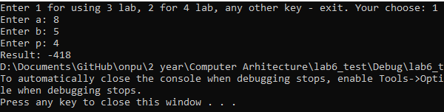Запуск макросу 3лр

Запуск макросу 4 лр:

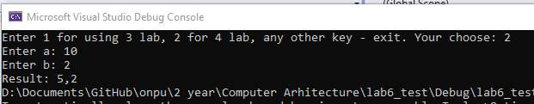А>Б

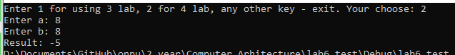А=Б

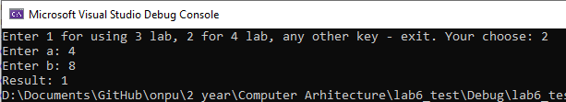А<Б

3. Занесіть до протоколу:

- вихідні дані й отримані результати обчислень у шістнадцятирічній формі, а також їхнє місце розташування

в оперативній пам'яті і їхні еквіваленти в десятковій формі (для можливості перевірки обчислень);

- текст програми і її опис.

У программі використовується 3 файли: основний файл lab6_main, файл з кодом 3ої лр lab3_macr, та 4ої лр lab4_macr.

Код програми lab6_main:

#include <iostream>

#include "lab3_macr.cpp"

#include "lab4_macr.cpp"

using namespace std;

short FstSt, FirstStep, ThrdSt, ScndSt, FfthSt, FthSt;

short result;

short a = 0;

short b = 0;

short p = 0;

int enter = 0;

int main(){

cout << "Enter 1 for using 3 lab, 2 for 4 lab, any other key - exit. Your choose: ";

cin >> enter;

if (enter == 1) {

cout << "Enter a: ";

cin >> a;

cout << "Enter b: ";

cin >> b;

cout << "Enter p: ";

cin >> p;

lab3_func(a, b, p);

}

else if (enter == 2) {

cout << "Enter a: ";

cin >> a;

cout << "Enter b: ";

cin >> b;

lab4_func(a, b);

}

cout << "Result: " << result;

return result;

}

Код програми у файлі lab3_macr

extern short FirstStep;

extern short ThrdSt;

extern short ScndSt;

extern short FfthSt;

extern short FthSt;

extern short result;

inline short lab3_func(short a, short b, short p) {

_asm {

cmp a, 4

jne Go/*; if No - calculating Y = ( -2*P - D*82 ) / ( A/4 -1 ) */

jmp miss

Go :

mov ax, a

mov cx, 4

mov dx, 0

div cx

mov FirstStep, ax

/*; (A / 4 - 1) Second Step ScndSt*/

mov cx, FirstStep

sub cx, 1

mov ScndSt, cx

/*; -2 * P Third step ThrdSt*/

mov cx, p

imul cx, -2

mov ThrdSt, cx

/*; D * 82 Fourth Step FthSt*/

mov cx, b

imul cx, 82

mov FthSt, cx

/*; (-2 * P - D * 82) fifth Step FfthSt*/

mov cx, ThrdSt

sub cx, FthSt

mov FfthSt, cx

/*; Result RES*/

mov ax, FfthSt

mov cx, ScndSt

mov dx, 0

cmp ScndSt, 0

jne NotNullDiv1

jmp miss

NotNullDiv1 :

div cx

mov result, dx

jmp miss

miss :

}

return result;

}

Код програми у файлі lab4_macr

extern short FstSt;

extern short ScndSt;

extern short result;

inline short lab4_func(short a, short b)

{

_asm {

mov cx, a

cmp cx, b

jne GoNext/*; if No - calculating*/

mov result, -5

jmp miss

GoNext :

mov cx, a

sub cx, b

and cx, 8000h/*; check if A - B > 0*/

jne AsmallerB/*; if A - B < 0 (A < B)*/

je BsmallerA/*; if A - B > 0 (A > B)*/

AsmallerB :/*; A < B A Y = (A* A - B) / B*/

/*; A* A FstSt*/

mov cx, a

imul cx, a

mov FstSt, cx

/*; FstSt - B ScndSt*/

mov cx, FstSt

sub cx, b

mov ScndSt, cx

/*; ScndSt / B*/

cmp b, 0

jne Go1

jmp miss

Go1 :

mov ax, ScndSt

mov cx, b

mov dx, 0

div cx

mov result, ax

jmp miss

BsmallerA : /*; A > B Y = B / A + 5*/

/* B / A(FstSt)*/

cmp a, 0

jne Go /*; if No - calculating*/

jmp miss

Go :

mov ax, b

mov cx, a

mov dx, 0

div cx

mov FstSt, ax/*; B mod A DO NOT TOUCH EDX !!!*/

mov ScndSt, dx

/*; FrstSt + 5*/

mov ax, FstSt

add ax, 5

mov result, ax

jmp miss

miss:

}

return result;

}

**Висновок:** У цій лабораторній роботі я навчився працювати з макровизначеннями та викликати функції з інших файлів на ЯП ASSEMBLER, Перевіряти чи виконуються умови перевірки.